**2019年福建省技能大赛高职组**

**“市场营销技能”赛项规程**

**一、赛项名称**

赛项编号：G-04

赛项名称：市场营销技能

赛项组别：高职组

赛项归属产业：财经商贸

**二、竞赛目的**

本赛项为各院校师生提供交流借鉴的平台，引领高职院校市场营销专业建设和教学改革，以赛促教，推进专业建设与产业发展对接、课程内容与职业标准对接、人才培养过程与企业营销过程对接，提高市场营销专业人才培养质量和社会认可度与影响力。

**三、竞赛内容**

市场营销技能赛项包括营销实战展示、商务数据分析和情境营销三个竞赛模块。其中，营销实战展示模块考察营销过程中市场调查、产品促销、电话推销、网络客服、大客户拜访、网络营销、全渠道推广实战等各类典型职业活动的方案设计、组织落实、过程管理等基本专业技能，以及沟通表达、礼仪规范等基本职业素质；商务数据分析模块考察学生的商品分类、商务数据采集与分析等基本专业技能；情境营销模块不仅考察学生的目标市场选择与定位、竞争策略分析与执行、营销活动策划与组织、成本核算与财务分析等基本专业技能，还进一步考察学生对充分竞争市场的综合判断分析能力。竞赛中选手将会用到经济学基础、商品学基础、市场营销、市场调查与分析、消费心理学、营销策划、财务管理等课程的综合知识。竞赛内容详见表1。

表1 “市场营销技能”竞赛内容与时长

|  |  |  |  |
| --- | --- | --- | --- |
| **比赛内容** | **比重** | **时间** | **比赛安排** |
| 商务数据分析模块：各参赛队在某一网络销售实战平台上，搜集指定地区、指定时间段的指定商品销售信息，并对此进行分析研判。 | 15% | 60分钟 | 竞赛第一天  9:30-10:30 |
| 情境营销模块：各参赛队在同一个模拟市场环境条件下，通过目标市场分析与选择、营销策略组合和财务报表分析，使企业的效益最大化。 | 70% | 300分钟 | 竞赛第一天  10:50-12:20  13:00-16:30 |
| 营销实战展示模块：  （1）赛前1个月针对选定的真实产品或项目，对指定市场进行某一营销典型职业活动的方案设计、组织落实、监督管理。 | 15% |  |  |
| 营销实战展示模块：  （2）按题目要求撰写WORD文档和PPT文档。 | 方案撰写及PPT制作：60分钟 | 竞赛第二天  09:00-10:00 |
| 营销实战展示模块：  （3）按题目要求进行汇报展示。 | 每小组5分钟 | 竞赛第二天  11:00-14:00 |

**四、竞赛方式**

1．本竞赛为团体赛。以院校为单位组队参赛，不得跨校组队。同一学校相同项目报名参赛队不超过1支。每队4名选手，不超过2名指导教师。参赛选手须为高职院校全日制在籍学生；本科院校中高职类全日制在籍学生、五年制高职四、五年级学生可报名参加高职组比赛，年龄不超过25周岁。

2．本赛项共设4个竞赛赛场及2个汇报赛场。每个竞赛赛场有8或9个机位，1个参赛队1个机位，每个机位三台电脑，其中1台电脑备用。每个汇报赛场配备多媒体设备一套、录音录像设备一套、评审坐席5个。

**五、竞赛流程**

表2 竞赛流程

|  |  |  |  |  |
| --- | --- | --- | --- | --- |
| **日期** | **时间** | **事项** | **参加人员** | **地点** |
| 竞赛前1日 | 14:00-17:00 | 参赛队报到，安排住宿，领取资料 | 工作人员、参赛队 | 住宿酒店 |
| 15:00-15:30 | 熟悉赛场 | 各参赛队 | 竞赛场地 |
| 15:30-16:30 | 指导老师会议 | 各参赛队领队、裁判长 | 会议室 |
| 16:30 | 检查封闭赛场 | 裁判长、监督组 | 竞赛场地 |
| 竞赛  第1日 | 07:30 | 参赛队到达竞赛场地前集合 | 各参赛队、工作人员 | 竞赛场地前 |
| 07:30-07:50 | 大赛检录 | 参赛选手，检录工作人员 | 竞赛场地前 |
| 07:50-08:20 | 第一次抽签加密（抽序号） | 参赛选手、第一次加密裁判、监督 | 一次抽签区域 |
| 08:20-08:50 | 第二次抽签加密（抽工位号） | 参赛选手、第二次加密裁判、监督 | 二次抽签区域 |
| 08:50-09:00 | 赛前准备 | 参赛选手、裁判、监督、仲裁 | 竞赛场地 |
| 09:00-09:25 | 开赛式 | 所有人员 | 竞赛场地 |
| 09:25-09:30 | 比赛选手就位，裁判员宣读竞赛须知 | 参赛选手、裁判、监督、仲裁 | 竞赛场地 |
| 09:30-10:30 | 商务数据分析模块 | 参赛选手、裁判、专家、监督、仲裁 | 竞赛场地 |
| 10:30-10:50 | 比赛选手休息 | 参赛选手 | 竞赛场地 |
| 10:50-12:20 | 情境营销模块 | 参赛选手、裁判、专家、监督、仲裁 | 竞赛场地 |
| 12:20-13:00 | 参赛选手午餐 | 参赛选手、工作人员 | 竞赛场地 |
| 13:00-16:30 | 情境营销模块 | 参赛选手、裁判、专家、监督、仲裁 | 竞赛场地 |
| 竞赛  第2日 | 07:30 | 参赛队到达竞赛场地前集合 | 各参赛队、工作人员 | 竞赛场地前 |
| 07:30-07:50 | 大赛检录 | 参赛选手、检录工作人员 | 竞赛场地前 |
| 07:50-08:20 | 第一次抽签加密（抽序号） | 参赛选手、第一次加密裁判、监督 | 一次抽签区域 |
| 08:20-08:50 | 第二次抽签加密（抽工位号） | 参赛选手、第二次加密裁判、监督 | 二次抽签区域 |
| 08:50-09:00 | 比赛选手就位，裁判员宣读竞赛须知 | 参赛选手、裁判、监督、仲裁 | 竞赛场地 |
| 09:00-10:00 | 营销实战展示模块word方案及PPT制作 | 参赛选手、裁判、专家、仲裁、监督 | 竞赛场地 |
| 10:00-11:00 | 参赛学生午餐 | 参赛选手、工作人员 | 竞赛场地 |
| 11:00-14:00 | 营销实战展示 | 参赛选手、裁判、专家、监督、仲裁 | 竞赛场地 |
| 14:00-17:00 | 专家统计汇总成绩 | 裁判、专家、监督、仲裁 | 上传本赛项群 |

**六、竞赛赛卷**

本赛项包括营销实战展示、商务数据分析和情境营销三个模块。

（一）营销实战展示（15分）

参赛院校选取真实商品在真实市场环境中进行真实营销典型职业活动，于竞赛当天在赛场完成活动方案和过程管理的总结文案，并按要求借助PPT进行现场汇报，允许使用Excel、Word、PowerPoint软件进行辅助操作。营销活动选题从“市场调研实战”、“产品促销实战”、“全渠道推广实战”中选取一种。承诺于开赛1个月前在大赛网络信息发布平台上（http://www.fjzyjy.com)公开赛卷。样卷如下。

选题一：市场调研实战

1．企业背景介绍

山东文正衣品股份有限公司（股票名称：文正股份；股票代码：831556）是一家“新三板”挂牌公司，座落于山东省日照市莒县经济开发区。公司拥有两万平米的现代化标准厂房，千余台先进的电脑缝制设备，二十多家分厂，近千名员工，年生产能力达五百万（件）套，出口额一直领先日照市服装行业。主要产品有精品时装、休闲装、制服工装、校服、医护服装等十几个系列。

2014年12月，“文正股份”成功登陆“新三板”市场，成为莒县第一家、日照市第三家在“新三板”挂牌上市的企业。上市后，文正衣品迅速进入资本市场，拓宽了融资渠道，完善了公司资本构成，为实现公司更快更好的发展奠定了更坚实的基础。公司以此为契机，走上了机制创新、产品创新的快车道，力争在三年内放大产业格局，实现商业模式的再次升级与转变。

目前文正衣品计划开拓大学生校园市场，主要考虑了三种服装类别：商务正装、牛仔类休闲装和其他类休闲装。

2．请在赛前1个月内，设计市场调研方案并实施，确定文正衣品校园市场主营服装类别，并了解该服装类别下的消费者需求偏好等，为该企业开拓校园市场提供决策依据。

3．请在竞赛当日1小时内，借助Word完成市场调研方案撰写，借助PowerPoint完成调研活动过程管理汇报总结。

要求：

（1）Word市场调研方案撰写

包含但不限于以下几个方面：调研范围及目的、调研方法、与调研方法对应的物料准备、样本数量、调研安排、突发事件处理等。

（2）市场调研过程管理汇报PPT制作

主要针对市场调研实施情况进行总结，包含但不限于以下几个方面：调研方案简介、实施过程简介、遇到的问题及解决办法、活动总结等。

4．按抽签顺序依次进入汇报场地进行展示汇报（不超过5分钟）。

要求：

（1）普通话标准，口齿清晰，表达流利，声音洪亮，节奏适中；无明显的停顿、磕巴；在规定时间内团队2人以上共同完成展示陈述任务。

（2）团队衣着整洁，在汇报过程中表情自然大方，注意基本的礼仪，能够尊重评委，文明用语。

（3）在文案作品及学生汇报过程中不得出现任何学校名称、选手姓名等可暴露参赛选手身份的相关信息。

选题2：产品促销实战

1．可选商品种类

可口可乐系列产品；统一方便面系列产品；宝洁洗发水系列产品；康师傅饼干系列产品；金锣火腿肠类系列产品。

2．请在赛前1个月内，从规定的商品种类中任选一种或几种商品的组合，针对本校市场进行促销活动策划，并进行为期至少一个星期的促销活动实施。

3．请在竞赛当日1小时内，借助Word完成促销活动策划方案撰写，借助PowerPoint完成促销活动实施效果总结。

要求：

（1）Word产品促销活动策划方案撰写

主要针对促销活动策划方案进行撰写，包含但不限于以下几个方面：市场分析、活动目的、目标人群、活动时间、活动主题、活动方式、活动的推广方式、人员安排与组织、费用预算等。

（2）产品促销过程管理PPT制作

主要针对实施效果进行总结，包含但不限于以下几个方面：活动策划方案简介、实施过程简介、遇到的问题及解决办法、活动总结等。

4．按抽签顺序依次进入汇报场地进行展示汇报（不超过5分钟）。

要求：

（1）普通话标准，口齿清晰，表达流利，声音洪亮，节奏适中；无明显的停顿、磕巴；在规定时间内团队2人以上共同完成展示陈述任务。

（2）团队衣着整洁，在汇报过程中表情自然大方，注意基本的礼仪，能够尊重评委，文明用语。

（3）在文案作品及学生汇报过程中不得出现任何学校名称、选手姓名等可暴露参赛选手身份的相关信息。

选题三：全渠道推广实战

1．企业及产品资料

青岛啤酒产自青岛啤酒股份有限公司，公司的前身是国营青岛啤酒厂，1903年由英、德两国商人合资开办，是最早的啤酒生产企业之一。2008年北京奥运会官方赞助商，跻身世界品牌500强。青岛啤酒选用优质大麦、大米、上等啤酒花和软硬适度、洁净甘美的崂山矿泉水为原料酿制而成。原麦汁浓度为十二度，酒精含量3.5-4%。酒液清澈透明、呈淡黄色，泡沫清白、细腻而持久。

青岛啤酒为提升品牌知名度、促进鸿运当头产品的传播深度，特举办以鸿运当头定制版产品为推广对象的全渠道品牌推广实战比赛。

鸿运当头定制版产品特点：在原有青岛啤酒鸿运当头产品的基础上，消费者购买时可根据自己的需要在瓶体上刻上纪念文字、图案、照片等。高端啤酒鸿运当头+纪念文字/图案/照片，让纪念更有意义。

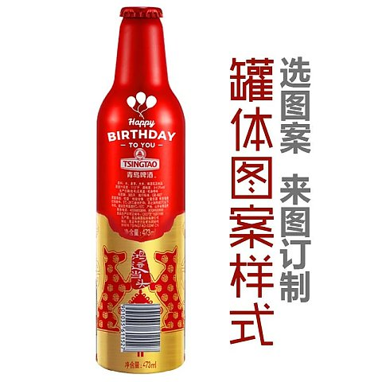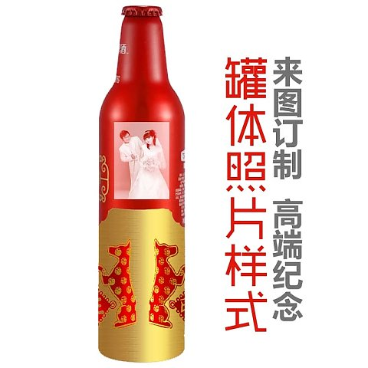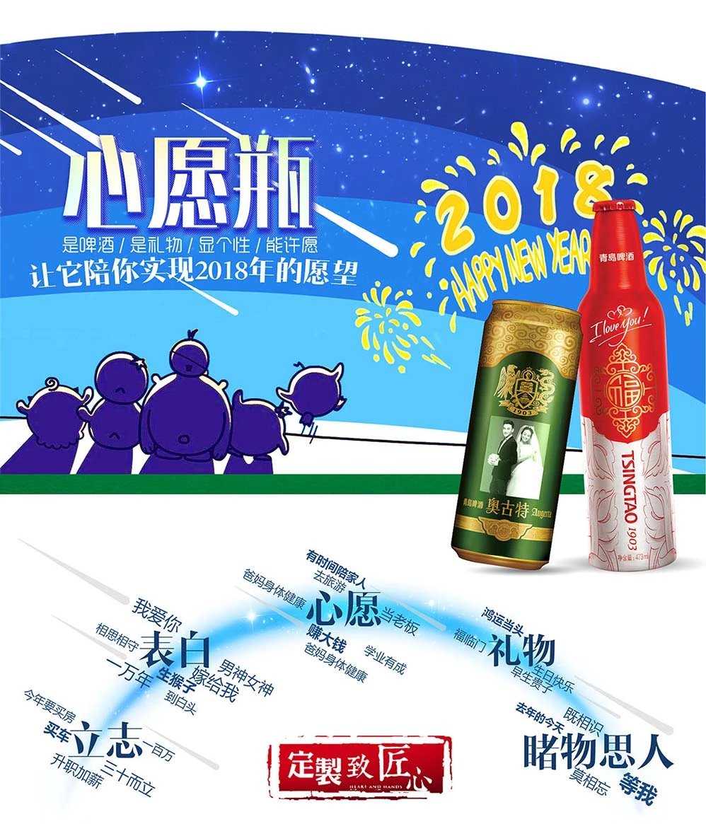

2．请在赛前1个月内，以指定产品（青岛啤酒鸿运当头定制版）为推广对象，以提升青岛啤酒品牌形象和鸿运当头定制版产品知名度为目标，设计全渠道品牌推广方案并实施。

3．请在竞赛当日1小时内，借助Word完成全渠道推广策划方案撰写，借助PowerPoint完成全渠道推广活动实施效果总结。

要求：

（1）Word产品全渠道推广策划方案撰写

主要针对全渠道推广策划方案进行撰写，包含但不限于以下几个方面：推广目标、受众分析、推广主题、广告内容、表现形式（海报、创意短视频、微电影、软文等）、媒介选择（包括传统媒介和新媒体平台）及投放策略、费用预算、效果预测等。

（2）全渠道推广过程管理PPT制作

主要针对实施效果进行总结，包含但不限于以下几个方面：推广方案简介、组织分工、实施过程控制、活动总结等。

4．按抽签顺序依次进入汇报场地进行展示汇报（不超过5分钟）。

要求：

（1）普通话标准，口齿清晰，表达流利，声音洪亮，节奏适中；无明显的停顿、磕巴；在规定时间内团队2人以上共同完成展示陈述任务。

（2）团队衣着整洁，在汇报过程中表情自然大方，注意基本的礼仪，能够尊重评委，文明用语。

（3）在文案作品及学生汇报过程中不得出现任何学校名称、选手姓名等可暴露参赛选手身份的相关信息。

（二）商务数据分析（15分）

商务数据分析模块选择3e习商网等后台用户数据库完全开放的销售实战平台作为竞赛数据来源，允许使用Excel、Word、PowerPoint软件进行辅助操作。赛题库及其答案于赛前1个月发布，并且允许参赛学生无限次练习使用。比赛前选取不同产品和不同时间段数据形成包括10套赛卷的赛卷库，竞赛当日裁判抽取一套赛卷装入系统作为正式赛卷，另外抽取一套赛卷作为备用赛卷。承诺于开赛1个月前在大赛网络信息发布平台上（http://www.fjzyjy.com)公开赛题库。样卷如下。

山东商业职业技术学院、浙江商业职业技术学院、黑龙江职业学院及江苏财经职业技术学院四所院校的数字商业体验中心准备对方便面商品进行一次促销活动，为获取高职院校方便面商品的校园销售情况，特在以上四所院校进行了校园销售测试。请登录竞赛系统，根据统计数据进行数据处理。

1．题目：请快速查询2018年3月9日至3月11日四所院校的数字商业体验中心所售下列方便面各品牌的总销售量。（每空0.5分，共2分）

表1 四所院校方便面品牌2018年3月9日至3月11日总销量表

|  |  |
| --- | --- |
| **品牌** | **销量（件）** |
| 康师傅 | （填空） |
| 统一 | （填空） |
| 今麦郎 | （填空） |
| 合计 | （填空） |

2．题目：请查询黑龙江职业学院的数字商业体验中心所售方便面2018年3月9日至3月11日总销金额前3位的单品（单品是指商品分类中不能进一步细分的、完整独立的商品。例如：200毫升装飘柔滋润去屑洗发水），按次序排列，并填充下表。（每空0.5分，共3分）

表2 黑龙江职业学院方便面单品2018年3月9日至3月11日销售额统计表

|  |  |  |
| --- | --- | --- |
|  | **商品名称** | **合计销量额** |
| 第一位 | （填空） | （填空） |
| 第二位 | （填空） | （填空） |
| 第三位 | （填空） | （填空） |

3．题目：请查询四所院校所售下列方便面各品牌2018年3月9日至3月11日的合计销售金额；查询山东商业职业技术学院及浙江商业职业技术学院所售下列方便面品牌2018年3月9日至3月11日的销售金额及其占四所院校合计销售金额的百分比（保留两位小数，四舍五入），并填充下表。（每空0.5分，共5分）

表3 方便面品牌2018年3月9日至3月11日销售对比表

|  |  |  |  |
| --- | --- | --- | --- |
| **品牌** | | **康师傅** | **统一** |
| 四所院校 | 合计销售额 | （填空） | （填空） |
| 山东商业职业技术学院 | 销售额 | （填空） | （填空） |
| 百分比 | （填空） | （填空） |
| 浙江商业职业技术学院 | 销售额 | （填空） | （填空） |
| 百分比 | （填空） | （填空） |

4．题目类型1：请做出黑龙江职业学院2018年3月9日至3月11日期间总销量前三位方便面单品的分析图表，图表要求是带数据标记的二维折线图。（3分）

图表要求：

①图表标题为“黑龙江职业学院方便面销量前三位走势图（20180309-20180311）”。

②横坐标轴为日期（格式为XX月XX日）；横坐标标题为：日期；纵坐标标题为：销量。

③有图例项，底部显示图例，表明所对比的单品的名称。

④有数据标签，表明所对比的单品的日销售量。

题目类型2：请做出黑龙江职业学院2018年3月9日至3月11日期间总销量前三位方便面单品的分析图表，图表要求是百分比堆积柱形图。（3分）

①图表标题为“黑龙江职业学院方便面销售总量前三位对比柱形图（20180309-20180311）”。

②横坐标轴为日期（格式为XXXX年XX月XX日）；纵坐标轴为占比，格式为百分比，以10%为主要刻度单位，小数位数为0。

③有图例项，底部显示图例，表明所对比的单品的名称。

④有数据标签，数据标签位置居中，表明所对比的单品的日销量。

题目类型3：请做出黑龙江职业学院康师傅方便面2018年3月9日至3月11日与2017年同期的日销量变化，做出销量变化分析图，要求用簇状柱形图表示差额；用带数据标记的折线图表示增长率。（3分）

图表要求：

①图表标题为“黑龙江职业学院康师傅方便面销量变化分析图（20180309-20180311）”。

②横坐标轴为日期（格式为XX月XX日），轴标签位置为低；纵坐标轴的主坐标轴为差额，次坐标轴为增长率，格式为百分比，小数位数为0。

③有图例项，底部显示图例，表明差额与增长率。

④有数据标签，表明销量增长率（以百分比表示，保留两位小数，四舍五入）。

5．题目类型1：请做出四所院校的数字商业体验中心所售方便面各品牌2018年3月9日至3月11日的总销售额市场占有率的簇状柱形图。（2分）

图表要求：

①图表标题为“四所院校方便面各品牌市场占有率比较（20180309-20180311）”。

②有图例项，右侧显示图例项，表明所对比的品牌的名称。

③纵坐标轴为占比，格式为百分比，小数位数为0。

题目类型2：请做出浙江商业职业技术学院的数字商业体验中心所售方便面各品牌2018年3月9日至3月13日的日销售量雷达图，雷达图需将数据表格一并上传。（2分）

图表要求：

①图表标题为“浙江商业职业技术学院方便面各品牌销售雷达图（20180309-20180313）”。

②有图例项，右侧显示图例，表明所对比的品牌名称。

③有分类标签，表明所对比的日期。

④雷达轴以20为主要刻度单位。

（三）情境营销（70分）

本题为公开赛卷，承诺于开赛前1个月在大赛信息发布平台（http://www.fjzyjy.com/compete/main/index）公开。

1．背景资料

赛卷提供了P1、P2、P3、P4四类产品在五个市场未来三年的销售价格、销售数量的预测资料。参赛团队组成企业营销的核心团队，负责的企业是一个生产制造型企业，拥有1911万资产，以销售P1产品为主营业务，资金充裕，银行信用良好，但是产品单一，只在本地市场销售，竞争越来越激烈，预计未来几年销售收入将继续下降。参赛团队通过目标市场分析与选择、营销策略组合和财务报表分析，使企业的效益最大化。

2．目标市场分析与选择

根据软件提供P1、P2、P3、P4四类产品在五个市场未来三年的需求预测图（图1、图2），获取详细的需求信息。选手通过市场预测图进行市场分析，决定是否购买调研报告，通过购买市场调研报告，了解直销客户、批发商、 零售商（六类消费人群）的需求信息（图3），确定目标市场，制定营销计划。

选手需要熟悉市场细分的概念和意义，掌握目标市场策略选择时要考虑的主要因素，即企业的资源、产品的性质和生命周期、竞争对手的市场策略等。

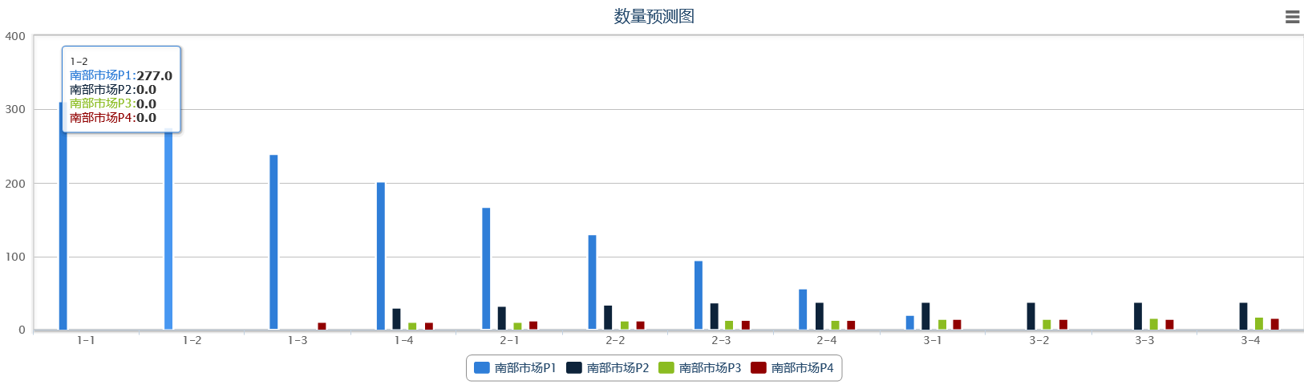

图1需求预测图

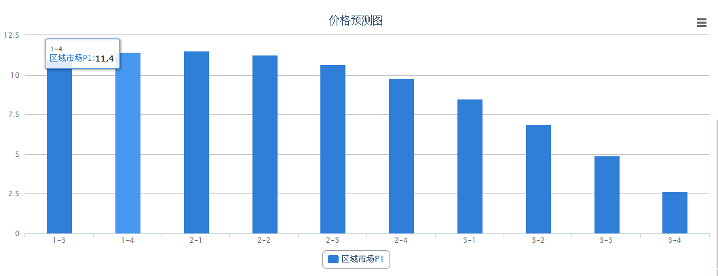

图2 价格预测图



图3 市场需求图

3．价格策略

根据定价目标，确定需求、估算成本、选择定价方法，制定最终价格。比如：企业P1库存较大，直接成本是2，零售市场平均期望价是8，参赛选手制定合适价格。

检验参赛选手对价格构成要素及其影响的分析，定价因素的理解和掌握情况；检验参赛选手对定价目标和原则的熟悉和掌握情况；检验参赛选手对定价程序和方法的掌握和运用情况；检验参赛选手对定价策略的掌握和运用情况。熟悉价格制定的原理和方法，灵活运用价格策略，实现成功营销。

4．渠道策略

根据调研报告提供四种产品、三种营销渠道的市场预测价格和数量，结合企业自身和竞争对手状况，采用多渠道组合营销手段扩大销售。

熟悉直销、批发、零售三种渠道的概念及特征，掌握影响渠道模式选择的因素：产品因素、市场因素、企业自身因素和竞争对手因素。

（1）直销：选手只有在进行了直销客户的开发以后，才有机会参与直销客户的投标。投标流程为：投标报名、资格预审、购买标书、投标、中标公示。采用综合评分法确定中标小组，缴纳投标保证金。

（2）批发：选手需根据自身的营销策略，在不同市场上制定不同产品的批发招商广告的投放策略，招商广告费用最低为1W，最高不限制，但必须是整数。选手在投放招商广告完成后，由系统判定选单顺序。

（3）零售：为了扩大市场，提高销售额，选手需要选择更多合适的零售商进店销售。选手在选择合适的零售商签约以后，需要将自己的产品配送给各个零售商进行销售。

5．促销策略

（1）销售促销：选手采用满就送、多买折扣、买第几件折扣等促销活动，吸引不定型消费人群，增大销售额。熟悉销售促销的概念，掌握销售促销的活动方式。

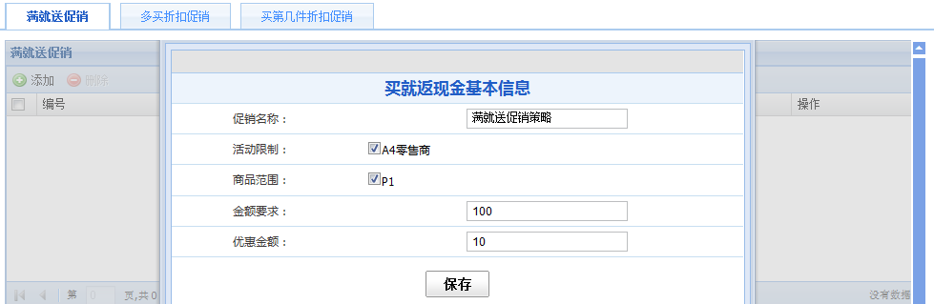

图4 满就送促销

（2）广告策略：选手选择百度竞价排名和央视的多个时段投放广告，吸引习惯型消费人群，增大销售额。熟悉广告的概念、分类；掌握广告的基本原则；掌握广告媒体选择应考虑的因素。

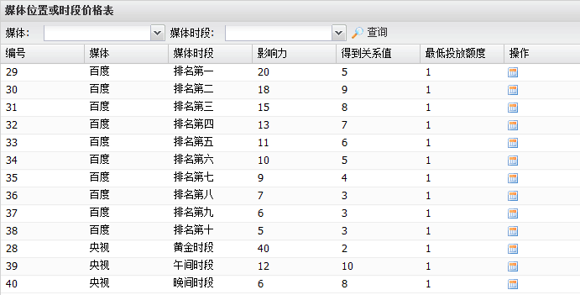

图5 媒体位置或时段价格表

6．产品策略

根据目标市场选择，制定产品研发计划和产品生产计划。目前只有P1产品，P2 、P3、P4需要三个季度研发，研发费用每季度10W、20W、30W。只有产品研发完成后，才能进行该产品的生产。

熟悉产品市场生命周期的概念；掌握产品组合策略和差异化策略。

7．财务

（1）应收应付：及时进行应收账款和应付账款的结算。

（2）融资：系统中向企业运营提供了三种融资方式：短期贷款、民间融资和长期贷款。选手可根据企业经营状态进行融资。

（3）支付费用：零售商管理费、租赁费/维修费、库存管理费。

（4）缴税：每年第一季度缴纳上年度企业所得税。

（5）根据系统自动生成的财务报表进行盈亏分析，制定下一步营销策略。

（6）读懂财务报表，管理应收账款，维持良好的资金流，估算成本和毛利率，进行盈亏分析。

**七、竞赛规则**

（一）报名资格

高职组参赛选手须为普通高等学校全日制在籍专科学生。本科院校中高职类全日制在籍学生可报名参加高职组比赛。五年制高职学生报名参赛的，四、五年级学生参加高职组比赛。高职组参赛选手年龄须不超过25周岁，年龄计算的截止到2018年5月1日。凡在往届全国职业院校技能大赛中获一等奖的选手，不能再参加同一项目的比赛。

（二）报名要求

报名由各省教育行政部门在大赛执行委员会办公室确定的报名时间内，通过福建省职业院校赛事管理平台网络报名系统组织完成本省的参赛报名工作。参赛选手和指导教师报名获得确认后不得随意更换。如比赛前参赛选手和指导教师因故无法参赛，须由省级教育行政部门于相应赛项开赛10个工作日竞赛开始后，参赛队不得更换参赛之前出具书面说明，经大赛执委会办公室核实后予以更换；队员，允许队员缺席比赛。团体赛选手因特殊原因不能参加比赛时，由大赛执委会办公室根据赛项的特点决定是否可进行缺员比赛，并上报大赛执委会备案。

（三）赛前准备

1．领队会议：比赛日前一天下午15：00-15：30召开领队会议，由各参赛队伍的领队和指导教师参加，会议讲解竞赛注意事项并进行赛前答疑。

2．熟悉场地：比赛日前一天下午15：30-16：00开放赛场，熟悉场地。

3．抽签仪式：比赛前一小时内举行抽签仪式，通过抽签确定各参赛队伍的赛场座次。

4．参赛队员入场：参赛选手应提前15分钟到达赛场，凭参赛证、身份证检录，按要求入场，不得迟到早退。并根据抽签结果在对应的座位入座，裁判负责核对参赛队员信息；严禁参赛选手携带与竞赛无关的电子设备、通讯设备及其他相关资料与用品入场。

（四）比赛期间

1．各参赛队伍打开电脑，进入竞赛平台，并修改各自密码。由裁判长宣布比赛开始，各参赛队伍开始竞赛。

2．竞赛过程中，如有疑问，参赛选手应持“咨询”示意牌示意，裁判长应按照有关要求及时予以答疑。如遇设备或软件等故障，参赛选手应持“故障”示意牌示意。裁判长、技术人员等应及时予以解决。确因计算机软件或硬件故障，致使操作无法继续的，经裁判长确认，予以启用备用计算机。如遇身体不适，参赛选手应持“医务”示意牌示意，现场医务人员按应急预案救治。

3．情境营销模块比赛开始后，在运营过程中，赛场裁判负责控制招标过程，并宣布阶段性成绩。

（五）成绩公布

1．营销实战汇报模块，每个汇报赛场5名裁判根据评分标准现场评分，去掉一个最高分和一个最低分后，剩余三位裁判的打分取平均值作为最终汇报成绩。裁判将成绩登录在竞赛成绩单上。

2．商务数据分析模块在参赛选手提交答卷后，填空题部分系统自动评分，制图题部分由评分裁判进行评分。裁判将成绩登录在竞赛成绩单上。

3．情境营销模块按照竞赛规程，在经营三个会计年度后，裁判公布竞赛结果，并将成绩登录在竞赛成绩单上。

4．各参赛队伍派一名参赛代表在竞赛成绩单上签字，裁判监督所有参赛队伍签字后，裁判签字。赛场裁判将数据进行备份和保存，成绩单提交给大赛执委会备案。

5．赛项执委会在三个模块全部竞赛完毕并经公示程序后，在闭幕式上公布成绩。

**八、竞赛环境**

（一）竞赛场地

1．竞赛场地设在体育馆内或电脑机房，场地内设置满足整个团队的竞赛环境，分成至少4个赛区。

2．一个参赛队一个赛位，每个赛位三台电脑，其中一台电脑备用，两张桌子，四把椅子；单个赛位面积3*2.5m2。

3．竞赛场地内设置背景板、宣传横幅及壁挂图，营造竞赛氛围。

4．竞赛场地外设置观众席和大屏幕，便于竞赛全程的观摩和监督。

5．局域网络。采用星形网络拓扑结构，安装千兆交换机。网线与电源线隐蔽铺设。采用独立网络环境，不连接INTERNET，禁止外部电脑接入。

6．安全保障。采用统一的杀毒软件对服务器进行防毒保护。屏蔽竞赛现场使用的电脑USB接口。部署具有网络管理、账号管理和日志管理功能的综合监控系统。

7．采用双路供电。利用UPS防止现场因突然断电导致的系统数据丢失，额定功率：3KVA，后备时间：2小时，电池类型：输出电压：230V±5%V。

（二）汇报场地

汇报场地至少2处，准备室1间独立房间。汇报室配备多媒体设备及录音录像设备，汇报录像时时同步至教师观摩室的大屏幕。与前面要一致。

**九、技术规范**

教学标准：《国家高等职业市场营销专业教学资源库》

**十、技术平台**

表3 竞赛技术平台软硬件信息

|  |  |
| --- | --- |
| **品名** | **规格要求说明** |
| 竞赛技术平台 | 中教畅享(北京)科技有限公司市场营销综合实训与竞赛系统（4.0版） |
| 竞赛服务器 | CPU：2颗Quad Core(四核) 2.0G以上；内存：8GB以上；硬盘：500G以上；网卡：千兆网卡；操作系统：Windows Server2008 R2，安装IIS 7.0及以上版本；数据库：Microsoft SQL Server 2005企业版。 |
| 参赛选手计算机 | CPU：酷睿I5 双核3.0以上；内存：4G以上；硬盘：500G以上；网卡：千兆网卡；操作系统：Microsoft Windows7及以上操作系统，office 2010, Internet Explorer8.0、Firefox浏览器、谷歌浏览器，预装qq拼音、搜狗拼音、五笔、微软拼音等中文输入法和英文输入法。 |
| 网络连接设备 | 提供网络布线、交换机。 |

**十一、成绩评定**

（一）评分标准

1．营销实战展示（共计15分）

表4 营销实战展示模块评分标准

|  |  |  |
| --- | --- | --- |
| **评分标准一级指标** | **评分标准二级指标及其分值** | **得分** |
| **一、方案设计word（8分）** | 1．活动策划的基本要素（好2分，一般1分，差0分） |  |
| 2．各类典型职业活动的关键任务设计（好2分，一般1分，差0分） |  |
| 3．活动费用预算（好2分，一般1分，差0分） |  |
| 4．方案创新性（好2分，一般1分，差0分） |  |
| **二、实施技能ppt（3分）** | 5．分工协调（好1分，一般0.5分，差0分） |  |
| 6．实施过程控制（好1分，一般0.5分，差0分） |  |
| 7．总结分析（好1分，一般0.5分，差0分） |  |
| **三、文案制作水平**  **（1分）** | 8．Word制作质量（好0.5分，一般0.3分，差0分） |  |
| 9．PPT制作质量（好0.5分，一般0.3分，差0分） |  |
| **四、沟通表现及礼仪规范（3分）** | 10．团队配合（好1分，一般0.5分，差0分） |  |
| 11．时间掌控与语言（好1分，一般0.5分，差0分） |  |
| 12．礼仪与形象（好1分，一般0.5分，差0分） |  |
| **五、否定项** | 在文案作品或学生汇报过程中，一旦出现任何学校或选手信息，该竞赛模块直接记为零分。 |  |

2．商务数据分析（客观题，15分）

表5 商务数据分析模块评分标准

|  |  |  |
| --- | --- | --- |
| **竞赛内容** | **评分标准** | **得分** |
| 商务数据统计 | 填空题，每题0.5分。 | 10分 |
| 数据整理与制图 | 客观题，评分点包括图表类型、标题内容的准确性、图例项位置及内容的准确性、数据标签位置及数值的准确性、横纵坐标位置及内容的准确性、横纵坐标轴的使用、分类标签的使用、刻度轴的使用。 | 5分 |

3．情境营销（客观题，70分）

情境营销模块全程录屏。每个赛场各队经营三个会计年度关帐后，软件自动生成成绩，成绩=所有者权益* (1+企业综合总分/100)。中途破产的队伍按照破产先后顺序进行排序，如果在同一节点破产，则比较所有者权益。根据各队成绩排序，第一名70分，按照名次递减3分，第二名67分，依次类推。同时，裁判将审核录屏，一旦发现参赛团队有违规操作行为，则该模块记为0分。

（二）评分方法

评分方式为机考评分与评分裁判评分。评分裁判依据评分方式的既定要求完成成绩评定工作，填写相应的评分表格后签字确认。记分员负责在监督人员监督下完成统分工作，统分表需由记分员、裁判长、监督组成员共同签字确认。统分后，记分员负责在监督人员监督下完成汇总计分工作，汇总计分表。成绩汇总结束后，应由加密裁判对汇总成绩进行还原，形成竞赛队最终成绩单。在正式公布比赛成绩之前，任何人员不得随意泄露过程评分和结果评分的评分结果。

表6 评分方法

|  |  |  |  |
| --- | --- | --- | --- |
| **比赛内容** | **分值** | **评分方法** | **审核方法** |
| 商务数据分析 | 15 | 填空题为机考评分，软件自动评分，制图题为客观结果评分，评分裁判评分 | 评分裁判、监督、仲裁签字 |
| 营销实战 | 15 | 主观结果评分，由5名评分裁判根据评分标准进行评分，去掉一个最高分和一个最低分后取平均值 | 评分裁判、监督、仲裁签字 |
| 情境营销 | 70 | 机考评分 | 参赛选手、现场裁判、裁判长、监督、仲裁签字 |

赛项最终得分按100分制计分。最终成绩经复核无误，由裁判长、监督人员和仲裁人员签字确认后公布，并以大赛组委会公示为准。

**十二、奖项设定**

本赛项的奖项设定按2019年福建省职业技能大赛组委会的相关规定执行。

**十三、申诉与仲裁**

1.福建省职业院校技能大赛设仲裁工作委员会，赛点设仲裁工作组,组长由大赛组委会办公室指派，组员为赛项裁判长和赛点执委会主任。

2.参赛队对赛事过程、工作人员工作若有疑异,在事实清楚,证据充分的前提下可由参赛队领队以书面形式向赛点仲裁组提出申诉。报告应对申诉事件的现象、发生时间、涉及人员、申诉依据等进行充分、实事求是的叙述。非书面申诉不予受理。

3.提出申诉应在赛项比赛结束后1小时内向赛点仲裁组提出。超过时效不予受理。提出申诉后申诉人及相关涉及人员不得离开赛点，否则视为自行放弃申诉。

4.赛点仲裁工作组在接到申诉报告后的2小时内组织复议，并及时将复议结果以书面形式告知申诉方。

5.对赛点仲裁组复议结果不服的，可由代表队所在院校校级领导向大赛仲裁委员会提出申诉。大赛仲裁委员会的仲裁结果为最终结果。

6.申诉方不得以任何理由拒绝接收仲裁结果；不得以任何理由采取过激行为扰乱赛场秩序；仲裁结果由申诉人签收，不能代收；如在约定时间和地点申诉人离开，视为撤诉。

7.申诉方可随时提出放弃申诉。

**十四、竞赛观摩**

大赛坚持公开、透明办赛的原则，比赛的全过程将采用视频直播的方式进行公开，各校指导教师与领队可在指定区域进行视频观摩。

**十五、竞赛视频**

比赛过程全程监控。

**十六、竞赛须知**

（一）参赛队须知

1．参赛队名称统一使用规定的学院名称，不使用其他组织、团体名称；不接受跨校组队报名。

2．参赛队按照大赛赛程安排，凭大赛组委会颁发的参赛证和有效身份证件参加比赛及相关活动。

3．参赛队员需要购买保险。

（二）指导教师须知

1．各参赛代表队要发扬良好道德风尚，听从指挥，服从裁判，不弄虚作假。如发现弄虚作假者，取消参赛资格，名次无效。

2．各代表队领队要坚决执行竞赛的各项规定，加强对参赛人员的管理，做好赛前准备工作，督促选手带好证件等竞赛相关材料。

3．竞赛过程中，除参加当场次竞赛的选手、执行裁判员、现场工作人员和经批准的人员外，领队、指导教师及其他人员一律不得进入竞赛现场。

4．参赛代表队若对竞赛过程有异议，在规定的时间内由领队向赛项仲裁工作组提出书面报告。

6．指导老师应及时查看有关赛项的通知和内容，掌握本赛项竞赛的规程、技术规范和赛场要求，指导选手做好赛前的一切技术准备和竞赛准备。

（三）参赛选手须知

1．参赛选手应按有关要求如实填报个人信息，否则取消竞赛资格。

2．参赛选手凭统一印制的参赛证和有效身份证件参加竞赛。

3．参赛选手应认真学习领会本次竞赛相关文件，自觉遵守大赛纪律，服从指挥，听从安排，文明参赛。

4．参赛选手请勿携带与竞赛无关的电子设备、通讯设备及其他资料与用品。

5．参赛选手应提前15分钟抵达赛场，凭参赛证、身份证件检录，按要求入场，不得迟到早退。